新 书 推 荐

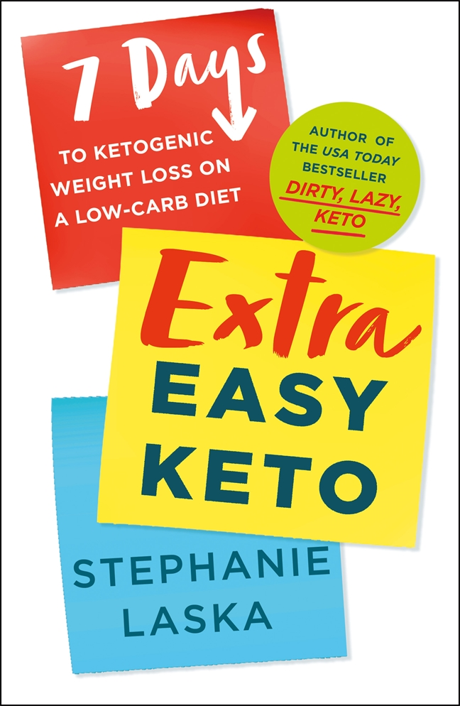
中文书名：《极简生酮指南：低碳水，7天生酮瘦身》
英文书名：EXTRA EASY KETO: 7 Days to Ketogenic Weight Loss on a Low-Carb Diet
作 者：Stephanie Laska
出 版 社：St. Martin’s Essentials/St. Martin’s Publishing Group
代理公司：ANA/Conor Cheng
页 数：256页
出版时间：2023年5月
代理地区：中国大陆、台湾
审读资料：电子稿
类 型：保健

内容简介：

《今日美国》和《出版者周刊》的畅销书作家斯蒂芬妮·拉斯卡（Stephanie Laska）带来了一个为期七天的生酮启动指南，简单易学，即刻上手！

正如美国全国广播公司的《今日秀》和《女人的世界》杂志的封面所示，斯蒂芬妮·拉斯卡分享了她减掉140磅（63.5公斤）的秘诀。如果你想保持正常生活节奏的同时，通过生酮饮食迅速减肥，那么这本书绝对适合你。没有复杂的数学方程或“疯狂”的生酮规则——简单无压力！无论你是想重新开始生酮饮食，还是需要帮助克服减肥难题，斯蒂芬妮·拉斯卡都会以一种超简单的生酮饮食方式帮助你迈出第一步。

七天的时间里，斯蒂芬妮将制定一个切实可行的计划。凭借碳水化合物计数备忘单和行之有效的用餐计划，《极简生酮指南》对每个人来说都是可行的！你可以吃（无糖的）蛋糕，还有干酪砂锅菜到低碳水化合物芝士蛋糕，以脂肪为燃料、对酮友好的食物可以满足饥饿感，促进减肥，而且味道好极了。

作者简介：
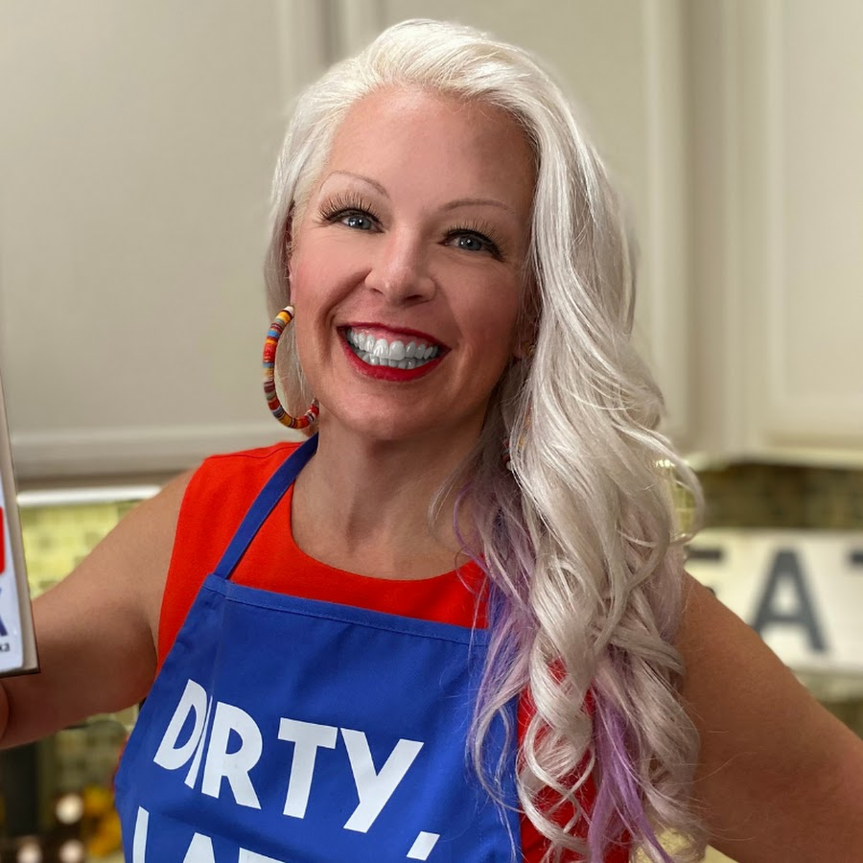
斯蒂芬妮·拉斯卡（Stephanie Laska）不仅说到做到，而且立马行动。她是为数不多的成功减掉一半体重（140磅！）的关于生酮减肥的作者之一、她六年来一直保持着这样的减肥效果，而且这种效果还会持续下去。发表在《读者文摘》《雅虎新闻》《花花公子》《女性杂志》和《好市多连接杂志》等杂志的文章都引用了她对酮减肥的坦率诚实的方法。《轻松生酮减肥法》一书的作者斯蒂芬妮的故事和形象在《肌肉与健康：她的》（Muscle and Fitness: Hers）、《每日燃脂》（Daily Burn）、《旧金山马拉松》（San Francisco Marathon）、《大索尔国际马拉松比赛指南》（Big Sur International Marathon Race Guide）、《运行迪斯尼》（RunDisney）等媒体上广受赞誉，甚至在高朋网（Groupon）上受到广泛好评！

斯蒂芬妮已经参加了十几场马拉松比赛，她是旧金山马拉松和NUUN®Hydration的长跑大使与作家，但作为PowerBar®的赞助运动员参加纽约马拉松无疑是她长跑生涯的巅峰之一，对于一个40岁才跑完自己人生中的第一个一英里的小姑娘来说，她表现得棒极了。史蒂芬妮有加州大学圣巴巴拉分校的教育学硕士学位。空闲时，她喜欢背包旅行，在旧货店购物。

谢谢您的阅读！
请将回馈信息发送至：程衍泽 (Conor)
安德鲁·纳伯格联合国际有限公司北京代表处
北京市海淀区中关村大街甲59号中国人民大学文化大厦1705室，100872
电 话：010-82504406
手 机：13072260205（微信同号）
传 真：010-82504200
Email：Conor@nurnberg.com.cn
网址：http://www.nurnberg.com.cn
微博：http://weibo.com/nurnberg
豆瓣小站：http://site.douban.com/110577/
微信订阅号：ANABJ2002


